图像识别

可行性分析报告
2018年3月23日
孔兆瑞、袁泽龙、钱程

目录
1. 问题定义 3
2. 候选解决方案 3
3. 可行性分析 4
（1）技术可行性分析 4
（2）经济可行性分析 4
（3）操作可行性分析 4
（4）社会可行性分析 5
4. 开发计划 5
（1）资源需求 5
（2）进度计划 5
第四周至第七周实现基本框架和算法。 5
第十一周至第十六周开始优化及测试软件。 5
5. 风险分析 5

问题定义
昆虫是动物界中一个十分庞大的类群，种类超过一千万种，从事昆虫鉴定的人员仅限于数量极其有限的昆虫分类学专家。随着计算机图像处理技术的发展，人们希望通过计算机技术来识别昆虫、研究昆虫。应用模式识别技术建立昆虫的识别系统，不仅科学研究意义重大，而且经济效益客观。
通过本系统可以通过人工拍照识别粮仓中害虫的种类，然后通过上传到数据库监控粮仓是否遭到病虫害。可以方便管理人员做下一步的应对。

候选解决方案
使用基于深度学习算法的图像识别，流程图如下：
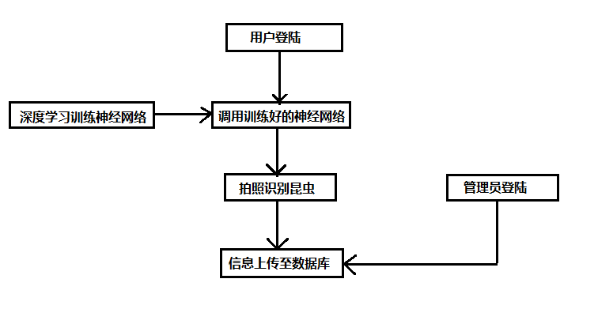

可行性分析

（1）技术可行性分析
本项目组内的成员掌握深度学习，安卓开发，数据库等技术。
通过机器学习训练收集到的样本，在安卓端开发昆虫识别软件，使用opencv的dnn模块调用训练好的神经网络，可完成识别。
识别信息上传至bmob数据库，管理员可使用数据库实时查看信息，监控粮仓病虫害信息。

（2）经济可行性分析
经济主要成本如下：
1.收集训练样本和开发所花费的人力。
2.数据库的服务器。
成本不高，具有较好的可行性

（3）操作可行性分析
本程序操作简洁，随手拍照，随手识别，在正常情况下，可以被用户所接受。

（4）社会可行性分析
本程序旨在实现林业信息化，使用人工智能技术辅助粮仓存储，利于社会，便于林业生产。并不会触及法律问题，对社会文化无不利影响，利于社会环境。具有较好的社会可行性。

开发计划

（1）资源需求
该项目需要开发人员懂的安卓技术、C++技术、深度学习、计算机图形学、数据库。
软件需要Android Studio、VS2013（VS2015）、caffe、ubuntu16、win10(win7)
硬件需要Android手机、适合深度学习的GPU

（2）进度计划
第四周至第七周实现基本框架和算法。
第八周至第十周组员分为两拨人，第一波继续做大样本提升识别精度，第二波开始做客户端应用和管理员程序。
第十一周至第十六周开始优化及测试软件。

风险分析
本程序主要有两大风险：一是跨平台移植不兼容；二是识别精度不够。
应对策略风险一：选取适合的神经网络。
应对策略风险二：做大样本，优化神经网络参数。

